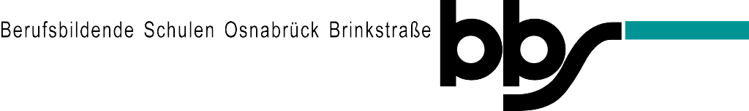

Hr. Rathert / BBS Brinkstraße  Projektteam aus der Klasse BGT12 | Zur Information:  Hr. H. Mustermann BBS Brinkstraße

datum

Einladung zum Kick-off-Workshop für das Projekt
„Darstellen von N-Dimensionalen Polytopen auf einer 2-Dimensionalen Bildfläche“

Sehr geehrte Herren,
hiermit möchte ich Sie zum ersten offiziellen Treffen innerhalb des Projektes einladen.

Datum:
Uhrzeit:
Ort:
Tagesordnung

- Vorstellung der Auftraggeber und Projektmitglieder
- Erläuterungen zum Lastenheft
- Klärung des Projektauftrages, der Projektziele und –risiken,
- Abstimmung der weiteren Vorgehensweise / Phasenplanung / Meilensteine
- Verschiedenes / Erste Detailfragen

Mit freundlichen Grüßen

